4




Nueva York (EE.UU). 25-10-2005
¡Necesito mejorar! Eso es lo que pensé un día, cansado ya de ocupar un puesto de escasa relevancia en mi actividad laboral como matón de tres al cuarto. Sin dudarlo, decidí ascender de forma rápida en el escalafón profesional.
Con una pistola y seis balas, hice un trabajo rápido, eficaz y barato. Me cargué al jefe y a sus lugartenientes. Y hoy gracias a mi esfuerzo y dedicación, he conseguido una reputación excelente dentro del mundo criminal. Todos me llaman Padrino, aunque mi nombre verdadero es Carlo Cavalcanti.



48 años antes…

 El día 25 de octubre de 1957, el jefe mafioso (un Padrino) de origen italiano, Albert Anastasia, fue asesinado a balazos por miembros de su propia organización criminal, en la barbería del Hotel Park Sheraton de Nueva York.

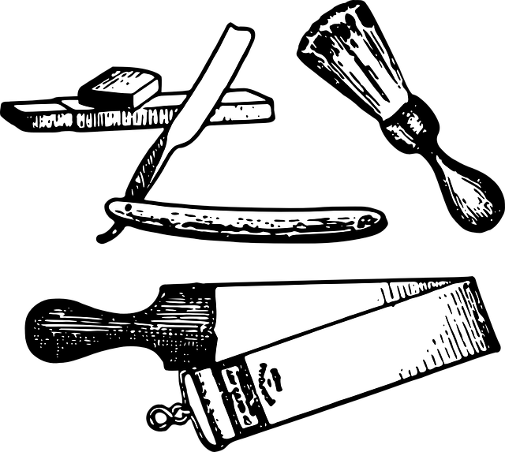


La muerte del “Padrino” mafioso Carlo Cavalcanti, no se debió a un ajuste de cuentas como se había pensado en un principio. La policía de Nueva York, informó, que la causa fue un fatal accidente, cuando el señor Cavalcanti se encontraba en la peluquería a la que iba habitualmente, mientras su barbero de confianza lo estaba afeitando, tuvo la desgracia de que la navaja (de afeitar, de las antiguas, porque el “Padrino”, era muy tradicional para todo), se le deslizó entre los dedos, con tan mala suerte, que seccionó el cuello de Don Carlo, que murió desangrado, sin que los servicios médicos de emergencia, pudieran hacer nada por evitarlo, a pesar de la rapidez con la que llegaron al establecimiento.
¿Verdad? ¿Mentira? ¿Quién lo sabe?


